附圖一
能源效率分級標示圖(附於產品使用說明書中或張貼於本體正面明顯處)：
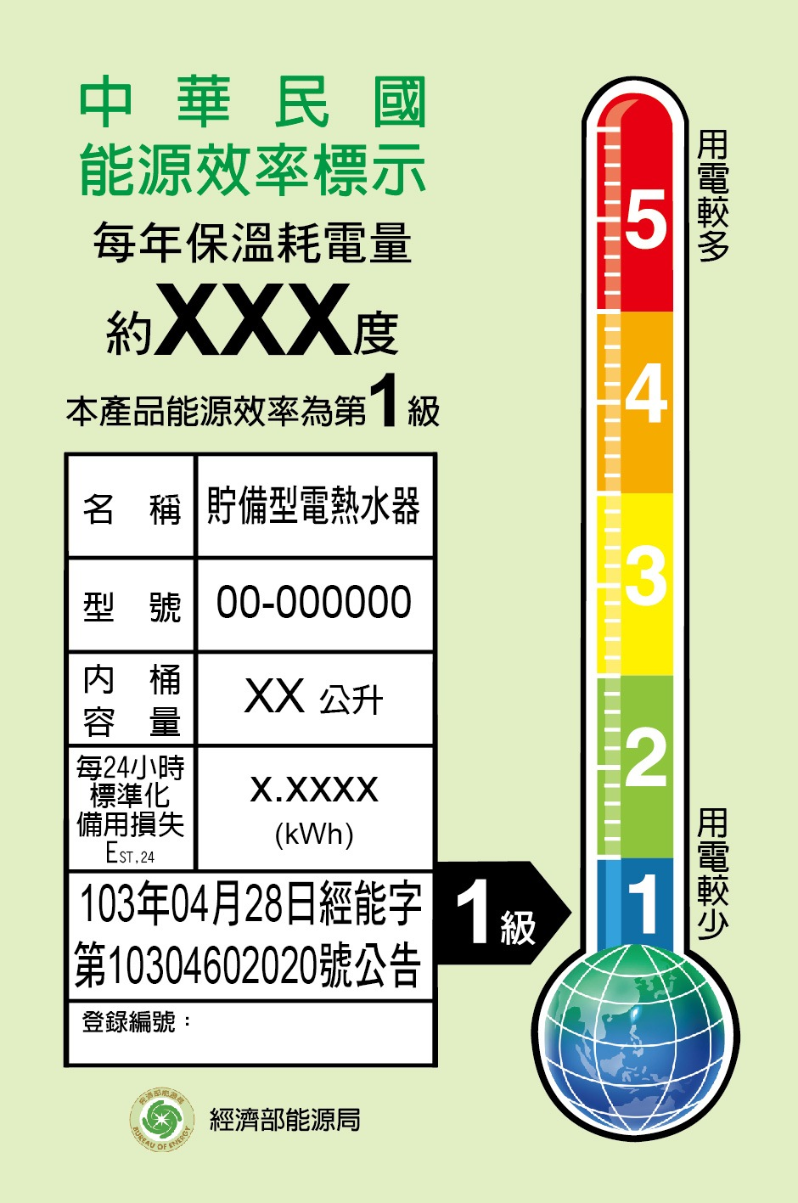
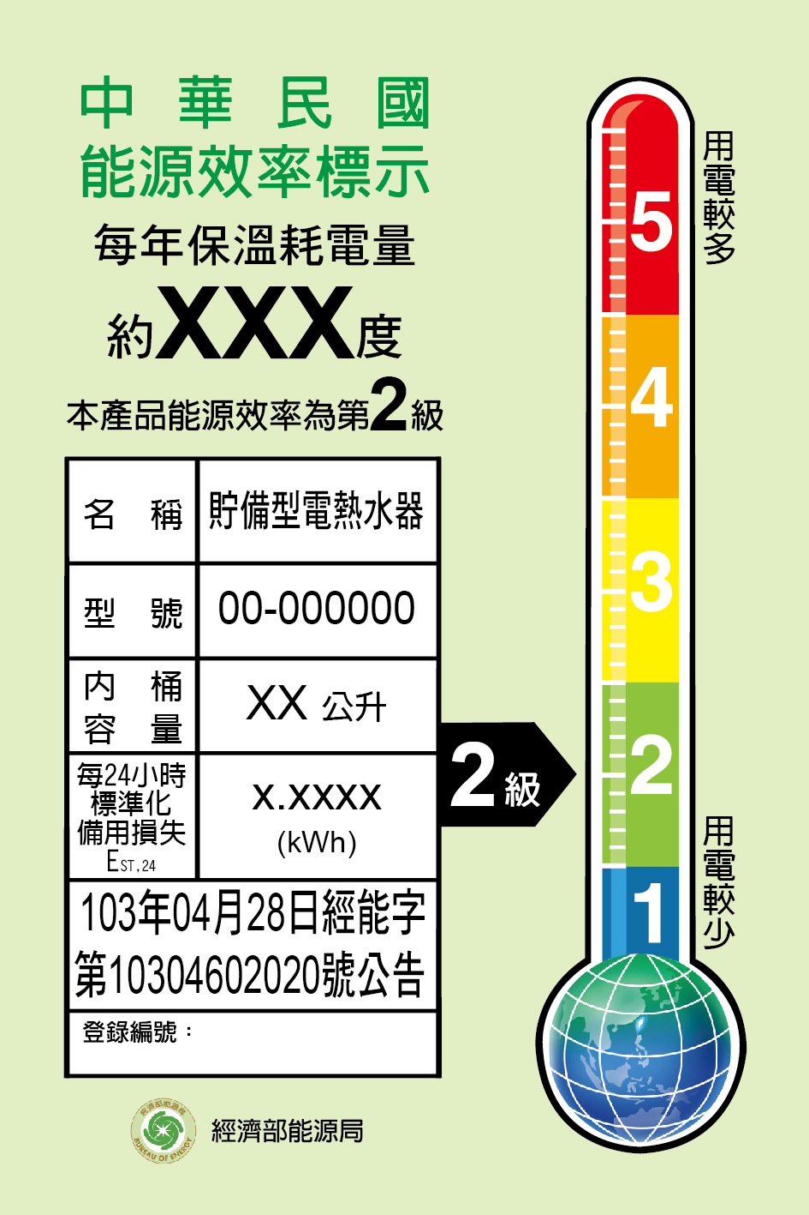

120mm
120mm

80mm
80mm
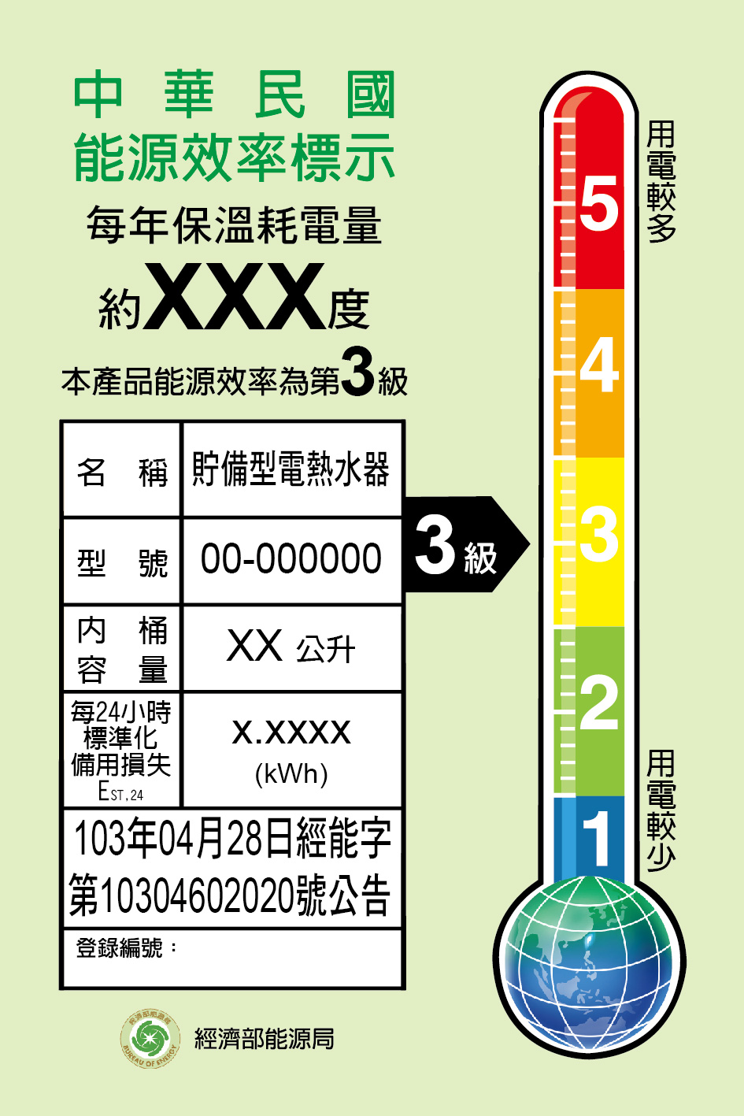
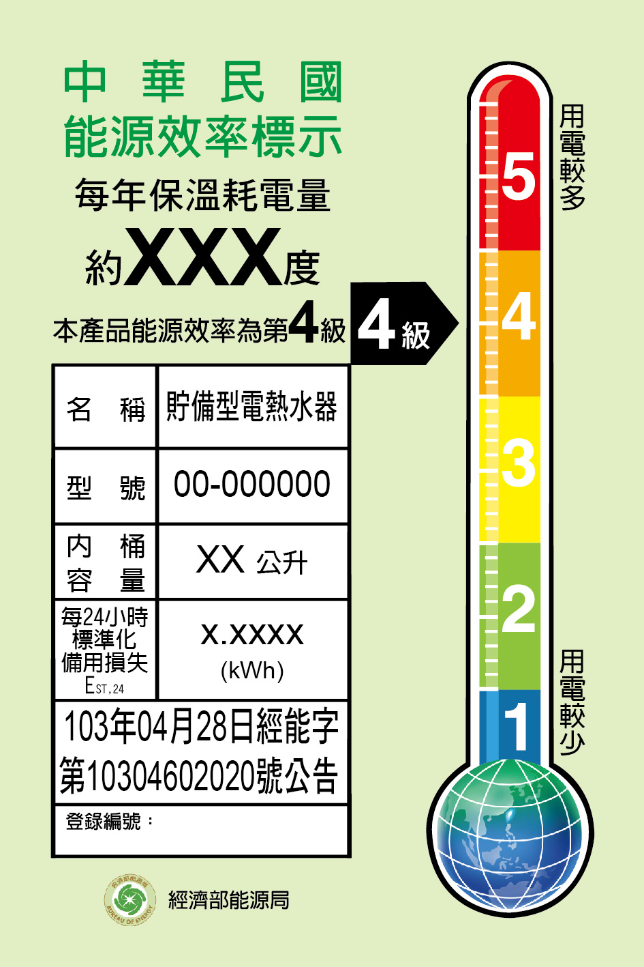

120mm
120mm

80mm
80mm

附圖一
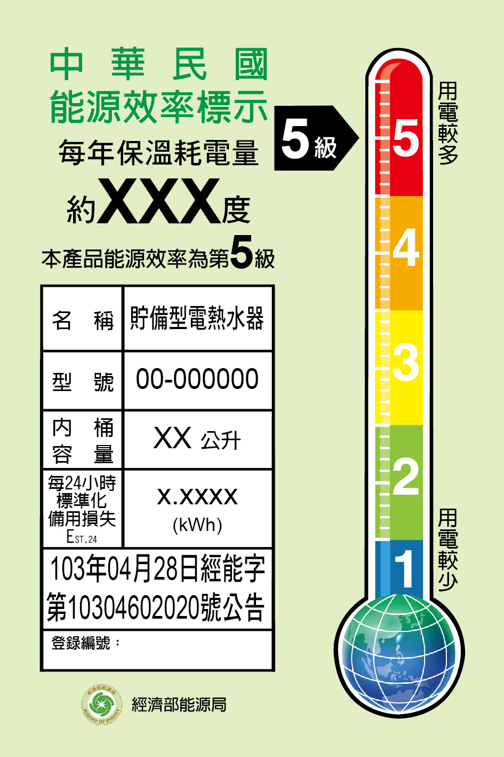

120mm
80mm

